Es un equipo de izamiento mecánico que permite el desplazamiento vertical y horizontal de cargas, compuesto de cuatro elementos básicos:
- El polipasto: mecanismo con el cual es posible amarrar, subir, bajar y desplazar la carga que se desea transportar.
- La viga principal: en la que se ubica el polipasto, ubicada perpendicular a las otras dos vigas.
- La viga testero: posibilita el movimiento longitudinal del equipo
- La viga carrilera: sobre la cual se ubica la viga testero para realizar el movimiento longitudinal.

Partes principales de un puente – grúa:
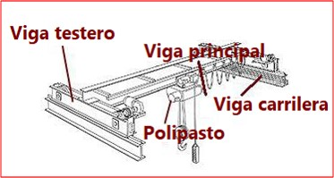

Con estos elementos es posible hacer los movimientos básicos que puede realizar el equipo: longitudinal para el desplazamiento del puente a lo largo de las vigas carrileras; transversal para el movimiento del carro (polipasto) a lo largo de la viga principal; y vertical con el cual es posible elevar y descender la carga principal (a través del cable del polipasto).
Estos tres movimientos se direccionan a través de un controlador y solo es posible realizarlos, cada uno, de manera independiente.

